Шаблон отчёта по лабораторной работе

4

Сильвен Макс Грегор Филс , НКАбд-03-22

Содержание

# 1 Цель работы

В этой лабораторной работе мы рассмотрим более простой способ написа- ния лабораторного отчета с использованием облегченного языка разметки Markdown

# 2 Выполнение лабораторной работы

* Прежде всего, мы открываем терминал и переходим в каталог, созданный во время выполнения третьего круга, когда мы обновляем и загружаем изменения из удаленного репозитория с помощью команды **git pull**. (рис. 1)

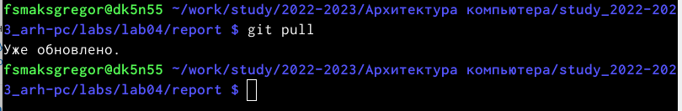

Рис. 1: Ресунек 1

* Затем мы перешли к каталогу с шаблоном для лабораторного отчета No 4. Затем мы скомпилировали шаблон, используя Makefile с помощью команды make. (рис. 2)

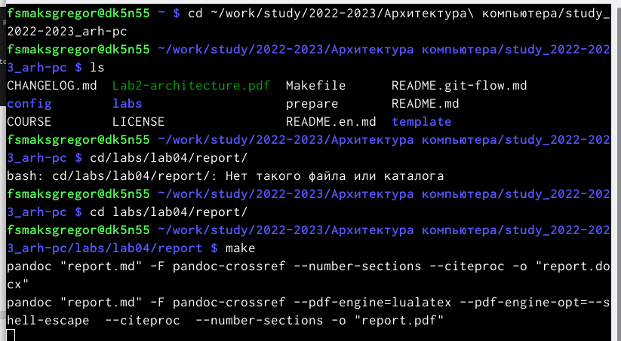

Рис. 2: Ресунек 2

* После успешной компиляции мы получили два файла report.docx и report.pdf , мы смогли проверить это, используя как команду ls, так и графический файловый менеджер. (рис. **¿fig:fig3?**)(рис. **¿fig:fig4?**)

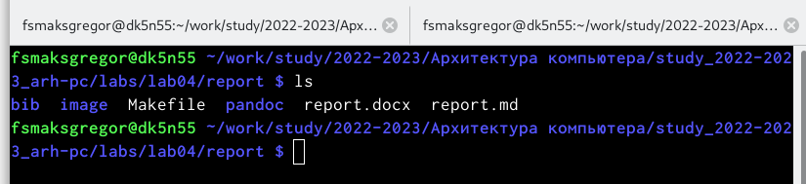 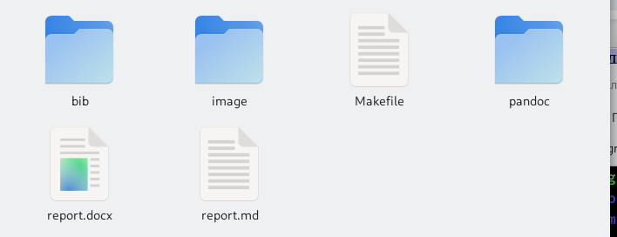

* После этого мы удалили созданные файлы с помощью makefile с помощью команды make clean и мы проверили, что файлы действительно были удалены с помощью команды ls. (рис. 3)

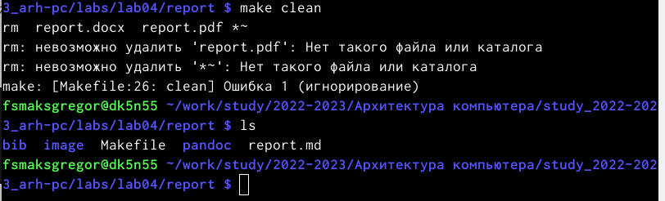

Рис. 3: Ресунек 5

* После этого мы заполнили отчет report.md и скомпилировал выходные данные. (рис. **¿fig:fig6?**) (рис. **¿fig:fig7?**)
* 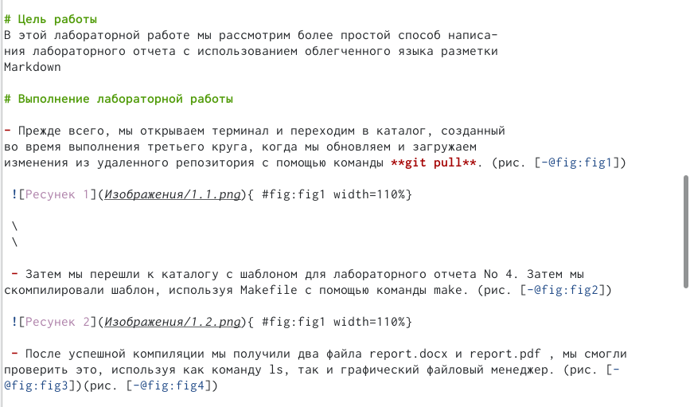 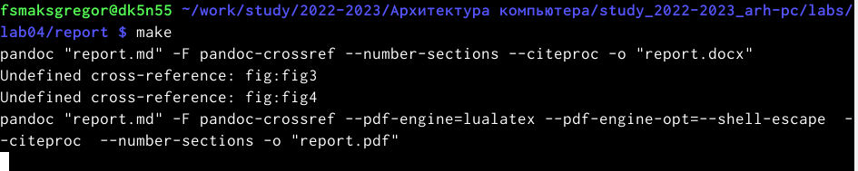
* Затем нам нужно было поместить созданные файлы в ваш удаленный репо- зиторий, поэтому мы перешли в локальный репозиторий и ввели следую- щие команды, как указано в

# 3 Теоретическое введение

Здесь описываются теоретические аспекты, связанные с выполнением работы.

Например, в табл. 1 приведено краткое описание стандартных каталогов Unix.

Таблица 1: Описание некоторых каталогов файловой системы GNU Linux

| Имя каталога | Описание каталога |
| --- | --- |
| / | Корневая директория, содержащая всю файловую |
| /bin | Основные системные утилиты, необходимые как в однопользовательском режиме, так и при обычной работе всем пользователям |
| /etc | Общесистемные конфигурационные файлы и файлы конфигурации установленных программ |
| /home | Содержит домашние директории пользователей, которые, в свою очередь, содержат персональные настройки и данные пользователя |
| /media | Точки монтирования для сменных носителей |
| /root | Домашняя директория пользователя root |
| /tmp | Временные файлы |
| /usr | Вторичная иерархия для данных пользователя |

Более подробно об Unix см. в [1–6].

# 4 Задание для самостоятельной работы

* В этой части работы первое, что нам нужно сделать, это перейти в правиль- ный каталог, который после этого был выделен для третьей лаборатории, и с помощью команды gedit мы запустили файл report.md итак, мы можем приступить к подаче третьего отчета. (рис. [-fig. **¿fig:fig8?**) (рис. [-fig. **¿fig:fig9?**)

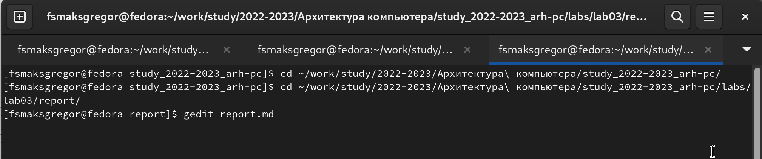 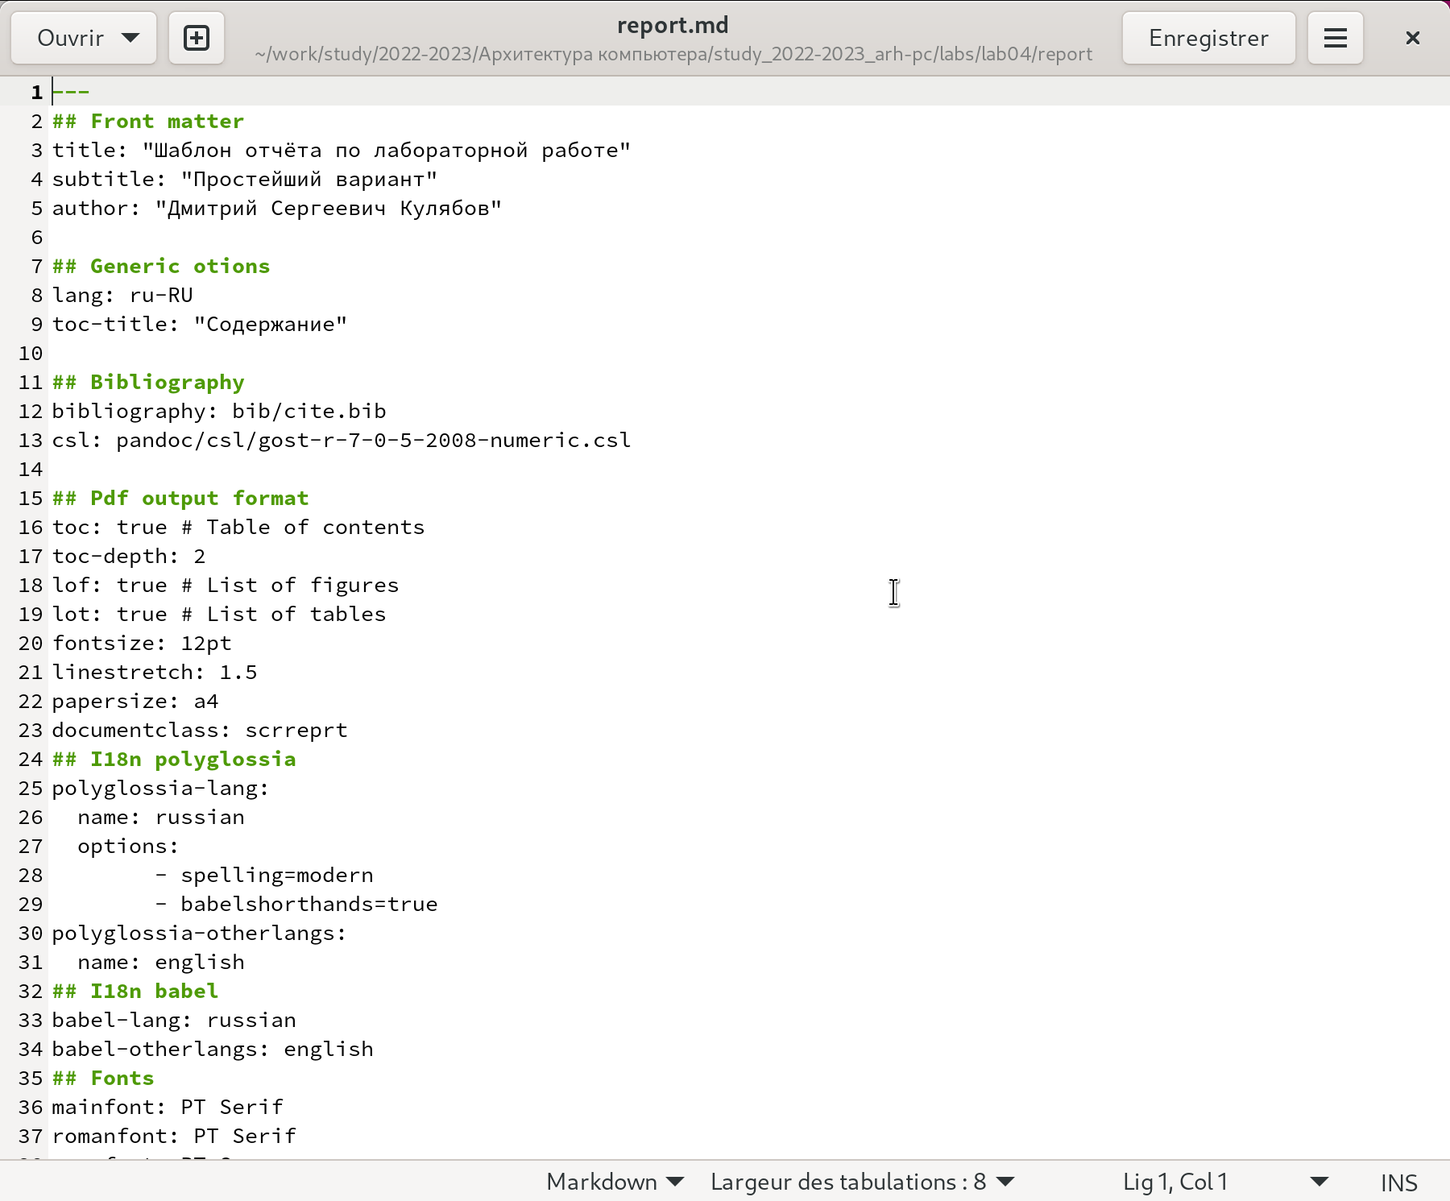

* После этого мы заполнили отчет по результатам работы, проделанной в третьей лаборатории.
* после заполнения отчета мы составили report.md используя makefile, ко- торый предоставляет отчет в двух разных форматах.(рис. [-fig. 4)

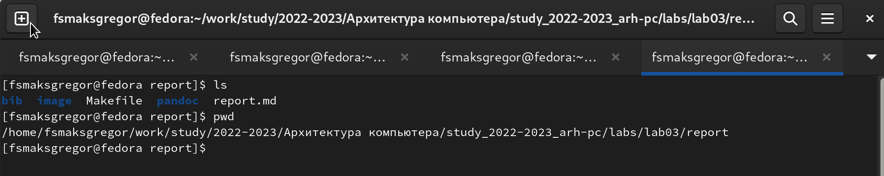

Рис. 4: Ресунек 10

* После этого мы перенесли все созданные файлы в удаленный репозиторий. (рис. [-fig. 5)
* 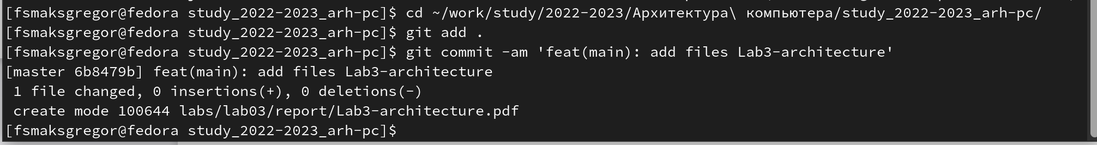
* Рис. 5: Ресунек 11

# 5 Выполнение лабораторной работы

Описываются проведённые действия, в качестве иллюстрации даётся ссылка на иллюстрацию (рис. 6)

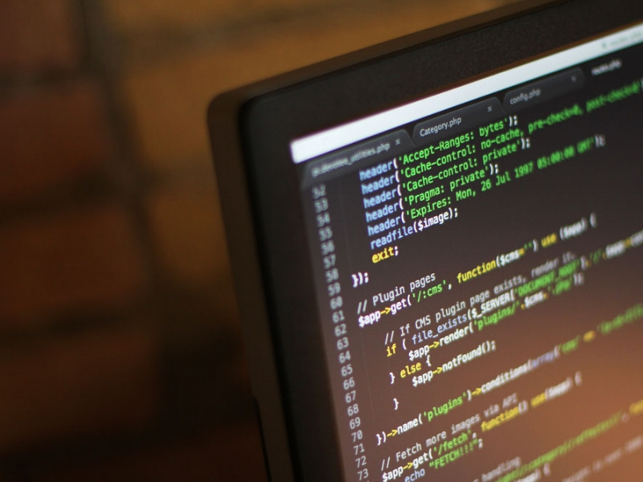

Рис. 6: Название рисунка

# 6 Выводы

* в этих упражнениях мы применили все навыки, полученные в теорети- ческой части, и попытались заполнить отчет для третьей лабораторной работы, используя markdown, и переместили файлы в удаленное хранили- ще в соответствующем каталоге

# Список литературы

1. GNU Bash Manual [Электронный ресурс]. Free Software Foundation, 2016. URL: <https://www.gnu.org/software/bash/manual/>.

2. Newham C. [Learning the bash Shell: Unix Shell Programming](http://www.amazon.com/Learning-bash-Shell-Programming-Nutshell/dp/0596009658). O’Reilly Media, 2005. 354 с.

3. Zarrelli G. Mastering Bash. Packt Publishing, 2017. 502 с.

4. Robbins A. [Bash Pocket Reference](https://www.ncbi.nlm.nih.gov/pubmed/25246403). O’Reilly Media, 2016. 156 с.

5. Таненбаум Э. Архитектура компьютера. 6-е изд. СПб.: Питер, 2013. 874 с.

6. Таненбаум Э., Бос Х. Современные операционные системы. 4-е изд. СПб.: Питер, 2015. 1120 с.